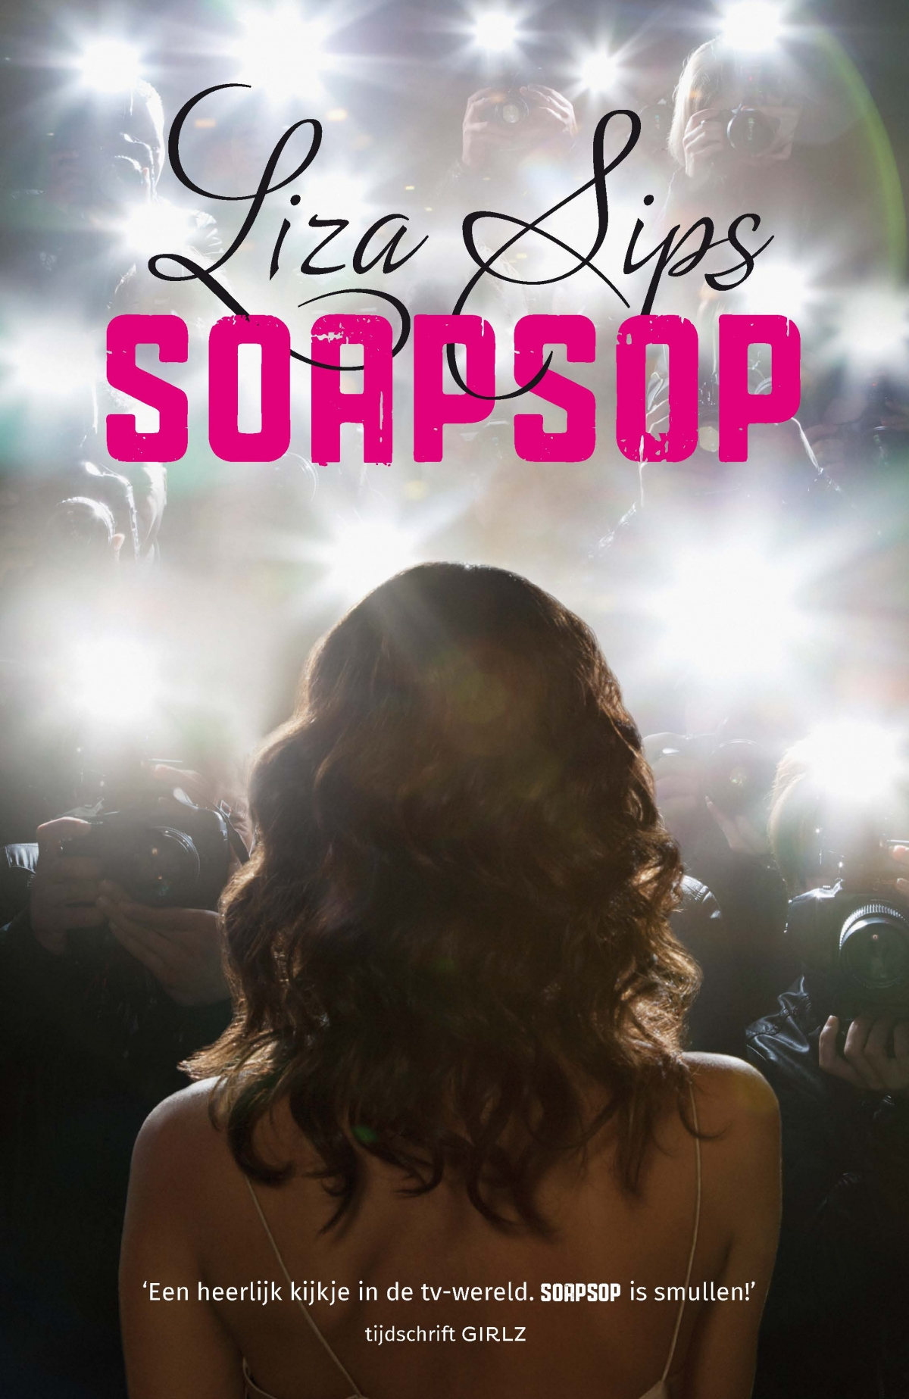

Safiera Ulrich

8-10-2016

2VMB

Inhoud

1. Het boek blz. 3

* De titel en waarom?
* Uitgegeven op
* Samenvatting
* Genre van het boek
* Thema van het boek

1. Hoofdpersoon & bijpersonen blz. 4
2. Tijd en plaats van het boek blz. 5
3. Leuke bladzijde uit het boek blz. 6
4. Schrijfster blz. 7
5. Keuzeopdracht blz. 8

**Het boek**

**De titel en waarom?**

De titel van het boek is SOAPSOP. Het boek is zo genoemd omdat Pippa de hoofdpersoon in het boek heel erg van acteren houdt en later in de film ‘’liefde & verraad’’ mag spelen, wat een echte soap serie is. Waar het woordje sop vandaan komt weet ik eigenlijk niet, maar ik denk omdat sop bestaat uit bellen en tussen Mees en Pippa er een soortvan bel ontstaat die Blair probeert kapot te maken, wat haar dan uiteindelijk ook lukt.

**Uitgegeven op…**

Het boek heet ‘’SOAPSOP’’ en is door Uitgeverij De Fontein

Uitgegeven in 2015 op 20 januari.

**Genre**

De genre van het boek is fictie en het is geschiet voor kinderen van 13 t/m 15 jaar.

**Thema van het boek**

Dit onderdeel is nu eigenlijk het moeilijkst, want wat is nou eigenlijk een thema? Dit heb ik opgezocht op internet want ik wist niet wat een thema was, maar het thema is dus het probleem in het verhaal of iets waar het hele verhaal om draait. In dit boek is het thema Liefde & acteren, omdat het allemaal over Pippa, haar acteren en de liefde van haar leven gaat.

**Samenvatting**

De 16 jarige Pippa Roodenburgh droomt al jaren van het worden van een beroemde actrice. Wanneer ze gevraagd wordt om mee te doen aan de auditie van de beroemde soap Liefde & Verraad, kan haar dag niet meer stuk. Al vanaf de eerste casting heeft ze klik met de beroemde actrice mees. Maar Blair de dochter van de zenderbaas eist Mees helemaal voor zichzelf op. Als Pippa de rol krijgt in Liefde & Verraad doet Blair er alles aan om het haar tegen te zijn. Maar in de media moeten Pippa en Blair doen alsof ze vriendinnen zijn. Pippa’s beroemdheid stijg razend snel. Uiteindelijk krijgt Pippa een nieuwe hunk te zien (Dylan) waar ze smoor verliefd op wordt.

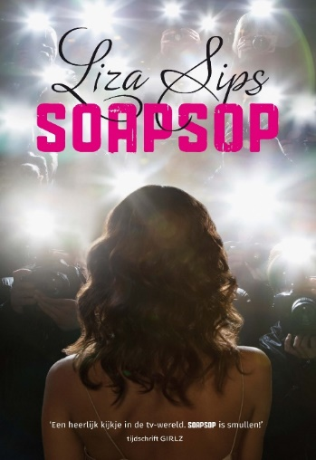

**Hoofdpersoon & Bijpersonen**

**Hoofdpersoon**

De hoofdpersoon van het boek is **Pippa Roodenburg**, omdat zij het meest in het verhaal voorkomt en het verhaal gaat dan ook eigenlijk over haar toekomst liefde en voornamelijk acteren.

Pippa is 16 jaar oud en heeft blond haar. Ze is lief, maar laat zichzelf niet door een ander bedwingen. Haar grootste droom is om een beroemde actrice te worden en als je het boek leest zie je of dit gaat lukken of niet…

**Bijpersonen**

*Naast de hoofdpersoon pippa heb je natuurlijk ook andere personen in het boek en die noemen we* ***bijpersonen****. In dit boek zullen er nog wel veel meer bijpersonen zijn, maar ik beschrijf de belangrijkste bijpersonen uit het boek, dus die het meest voorkomen.*

**Mevrouw Tulp**

Mevrouw Tulp is de directrice van het Groen College de school waar Pippa op zit. Zij is het meest afschuwelijke mens van de school bij haar wil je niet graag komen. Jammer genoeg beslist mevrouw Tulp dan ook of Pippa vrij krijgt of niet, waar ze niet de makkelijkste in is…

**Jasmijn**

Jasmijn is de nicht van Pippa maar niet alleen dat, ze is ook nog eens haar beste vriendin.

Aan Jasmijn vertelt Pippa alles over haar audities maar ook over haar en Mees. Jasmijn kan sommige dingen dan wel moeilijk voor zich zelf houden, maar soms is ze zo trots op haar nicht dat ze het niet kan bedwingen om sommige dingen voor haar zelf te houden.

**Mees Zwart**

Mees Zwart is de hunk van de serie liefde en verraad. Pippa wordt smoor verliefd op hem, maar Mees wordt onder druk gezet door Blair.

**Blair Beaufort**

Blair is de dochter van de zenderbaas. En werkt samen met Pippa, Mees Zwart en nog een paar actrices in de film liefde en verraad. Blair is een egoïstisch meisje, ze eist Mees Zwart helemaal naar zichzelf op. En vind het dan ook echt niet leuk dat Pippa en Mees zwart een stelletje worden in Liefde en Verraad.

**De journalisten**

De journalisten schrijven natuurlijk altijd al het nieuws over Pippa en andere beroemde mensen op, maar soms is alles net te overdreven… Waar Pippa een bloed hekel aan heeft.

**Tijd en plaats van het boek**

**In welke tijd speelt het boek zich af?**

Omdat het boek gebaseerd is op Liza Sips haar geschiedenis als actrice in goede tijden slechte tijden, kan je er duidelijk uit opmaken dat het in deze tijd afspeelt. Dus ongeveer in 2015/2016.

**Op welke plek speelt het boek zich af?**

In het begin van het boek speelt het verhaal zich af op school en een stukje in Toppels een feesttent waar de populaire kinderen van het Groen College elke vrijdag middag na school heen gaan. Daarna speelt het verhaal zich eventjes af waar de audities worden gehouden, waar zij later, wanneer ze door de audities heen is eigenlijk altijd haar scenes speelt van de beroemde soap liefde en verraad. Daar speelt zich dan ook het grootste deel van het boek af. En soms is ze natuurlijk tussendoor ook thuis bij haar ouders, maar na een poosje meer in haar eigen appartement en minder bij haar ouders huis.

**Leuke bladzijde uit het boek**

*Afzender:* Showcasting

Knijp me! Droom ik of wordt ik echt gevraagd om auditie te doen voor de leukste serie van de hele wereld, *Liefde & verraad?*  Het is mijn allerallergrootste wens om ooit in deze populaire serie te mogen spelen. Het lekkerste ding van Nederland speelt er in mee: Mees Zwart. Samen met Jasmijn zwijmel ik iedere doordeweekse avond bij hem weg. Hij is

mijn droomjongen.

`Natuurlijk lijkt mij dat leuk. Het lijkt me zelfs fantastisch!’ Ik ben in één klap nuchter.

`Hartstikke fijn. Dan zet ik je op de lijst. De auditie is aankomende dinsdag bij ons op kantoor. Ik plan jou om één uur in. Is dat goed?’

O nee. Opeens schiet me te binnen dat ik van mevrouw Tulp drie maanden geen vrij krijg. Net nu ik voor *Liefde & verraad* gevraagd wordt! Zul je altijd zie. Hoe ga ik dit oplossen?

`Zou het misschien wat later op de dag kunnen?’ probeer ik. `Bijvoorbeeld aan het einde van de middag? Of aankomend weekend?’

`Nee, dat gaat helaas niet lukken. Dinsdagmiddag één uur is het enige moment dat we nog vrij hebben. Maar ik lees hier jouw profiel dat het wat school betreft geen probleem moet zijn, toch?’

Nou mevrouw Tulp heeft mooi pech. Dit is de kans van mij leven, die laat ik mij niet voorbij gaan. Ik ga me ziekmelden.

`één uur is prima, ‘zeg ik.

`Fijn. Ik ga je de auditiescene en de karakterbeschrijving mailen en dan zie ik jou dinsdag om één uur bij ons op kantoor. Dag Pippa.’

De verbinding wordt verbroken. Ik staar voor me uit met mijn telefoon nog tegen me oor. Ik kan het niet geloven. Mag ik echt auditie doen voor Liefde & verraad? Ik moet dit meteen aan mijn vrienden vertellen. Snel ren ik achter de bar langs naar buiten. Daar staan Jasmijn, Sofian, Daan en Evi.

`Jongens, dit geloven jullie niet!’

`Je mobiel is in de wc gevallen en je moest hem met je handen eruit vissen. We know,’ Zegt Daan. Voor het eerst kan het me niets schelen wat Phileine over me verteld heeft of hoe mensen in Toppels over me denken. `Nee, luister nou. Ik heb net te horen gekregen dat ik auditie mag den voor een nieuwe gastrol in Liefde & verraad!’

`Dat meen je niet,’ gilt Jasmijn. Ze vliegt me om de hals.

`Wow, Pip, wat awesome,’ zegt Evi. `Wanneer is de auditie?’

`Anstaande dinsdag om één uur.’

`Onze kleine Pippa wordt een BN’er,’ zegt Sofian.

`Nee joh. Ik heb de rol nog niet. Wedden dat half Nederland auditie mag doen? Het gaat me vast niet lukken, die kans is zo klein.’

`Natuurlijk wel,’gilt Jasmijn. `Jij gaat de rol veroveren!’

**Schrijfster (Liza Sips)**

**Liza Sips**

Is in 1990 op 10 september geboren in Harderwijk. Later verhuisde Liza naar

Haarlem. Nu heeft Liza een man en sinds 10 april 2016 heeft Liza samen

met haar man haar eerste kindje gekregen.

**Carrière**

Sinds haar tweede was Liza al te zien in verschillende reclame spots als model.

In mei 2007 werd Liza bekent door haar rol Vickey Pouw als actrice in Goede Tijden Slechte Tijden. In 2009 stopte Liza met het bespelen in de serie GTST. Daarna werd Liza gevraagd voor presentatieklussen. Naast het presentatrice zijn bemachtigde ze ook gastrollen in Het Huis Anubis en Flikken Maastricht. Ook werd ze in 2009 bekroond tot ‘’kerstmiss 2009’’.

In 2010 kreeg Liza in de film ‘’ Penny Shadow’’ de hoofdrol als Liza.

In 2011 werd Liza door Louis Vuitton benaderd en sinds dien mocht zij als enige

Nederlander lopen met het merk Louis Vuitton. In augustus werd zij dan ook

hierdoor uitgeroepen tot de stijlvolste vrouwen.

In 2015 speelde Liza de hoofdrol in de film Fashion Chicks. Ook schreef Liza in 2015

Haar 1e meiden jeugdboek ‘’Soapsop’’. Nu in 2016 is ook haar 2e boek uitgekomen met de naam ‘’expeditie verraad’’.

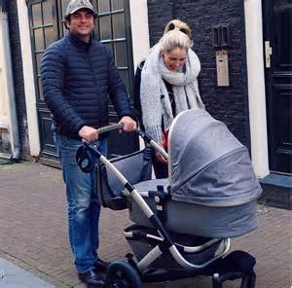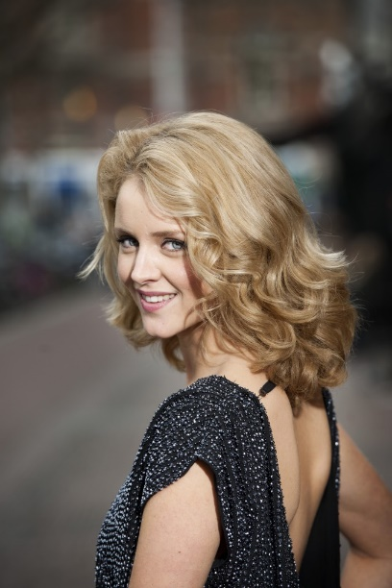[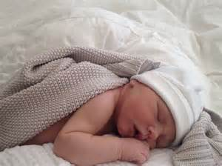](http://www.bing.com/images/search?q=liza+sips+instagram&view=detailv2&&id=658E1BB31740FA7C382FB29B5344586E442185FE&selectedIndex=5&ccid=R6d6HSPQ&simid=607993660325889574&thid=OIP.M47a77a1d23d0df8f3bb8fd564c3902d1o0)**Keuzeopdracht**

*Liza Sips & zoontje & Ralph Manheim*

*In deze keuze opdracht heb ik gekozen voor een interview aan de hoofdpersoon (Pippa Roodenburg). Ik ga dus vragen verzinnen die ik aan de hoofdpersoon zou willen stellen wanneer ik haar in het echt zou ontmoeten. Daarbij wordt ook het antwoord gegeven.*

1. **Als je oud genoeg bent om op jezelf te gaan wonen, waar zou je dan willen wonen.**

*Dat weet ik nog niet, maar ik weet wel dat ik samen met mijn toekomstige vriend en kinderen in een leuk huisje wil wonen. Waar ik natuurlijk heel gelukkig kan worden!*

1. **In welke film zou je nog heel graag willen gaan spelen?**

*Het lijkt me gaaf om een keertje in de film Oorlogswinter te spelen. Buiten het bespelen in een film lijkt het mij ook echt heel gaaf als ik een keertje een televisie programma mag presenteren.*

1. **Wat vind je er van om zo beroemd te zijn?**

*Ik vind het erg leuk! Ik vind het ook erg leuk om te zien dat er zoveel mensen zijn die er vrolijk van worden om mij te zien spelen in films/series of algemeen op tv.*

1. **Wordt je vaak aangesproken door fans voor foto’s ofzo?**

*Ja!! Het is erg leuk om je fans zo blij te zien, ik sta graag voor jullie klaar om een foto met jullie te maken.*

1. **Wat is je tot nu toe je grootste blunder achter de schermen?**

*Ik zou het eigenlijk niet weten ik heb de laatste dagen zo veel blunders gehad.*

1. **Met wie wil je nog een keertje heel graag een high Thea houden?**

*Dylan!!! Ik heb hem pas geleden ontmoet en het is echt een hunk.*

1. **Wat vind je er van dat je het steeds drukker krijgt en je soms bijna geen tijd meer voor je eigen privé leven hebt?**

*Ik vind het heel erg jammer, vooral omdat ik mijn vrienden bijna niet meer kan zien. Eind van de dag ben je ook blij dat je eindelijk is kan gaan zitten, maar gelukkig vind ik het ontzettend leuk om dit als werk te doen.*

1. **Als je terug kijkt naar je verleden van wat je allemaal al hebt gedaan wat zou je dan anders doen als je dat over mocht doen?**

*Ik denk dat ik mijn afspraken beter zou indelen, zodat ik meer rust voor mezelf had en meer tijd aan mijn vrienden kon besteden. En natuurlijk dat ik beter zou nadenken over de beslissingen die ik maak*

1. **Wat vind je er van dat de reclame spots van jou soms veel te veel over jou privé leven vertellen?**

*Ik vind het jammer, het zou veel leuker zijn als er dingen in komen die gaan over hoe ik echt ben.*

